«Здоровье дороже золота»

Тургенев И.С.

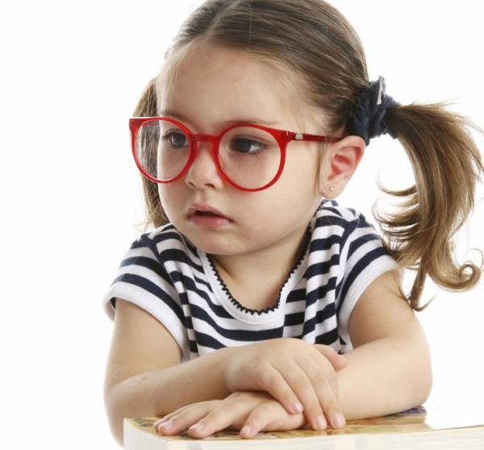

**ГИМНАСТИКА**

**ДЛЯ ГЛАЗ**

**Как средство снятия зрительного утомления**

**Автор-разработчик: инструктор по физической культуре Шанаурина З.М.**



ДЛЯ СНЯТИЯ УСТАЛОСТИ И НАПРЯЖЕНИЯ

**I Комплекс**

1. Быстро поморгать, закрыть глаза и посидеть спокойно 5 секунд.

2. Крепко зажмурить глаза и на несколько секунд открыть их и посмотреть вдаль.

3. Вытянуть правую руку вперёд. Следить глазами за медленными движениями указательного пальца: влево – вправо, вверх – вниз.

4. Сидя, поставить руку на пояс, повернуть голову вправо и посмотреть на локоть левой руки и наоборот.

5. Указательными пальцами поделать лёгкие точечные массирующие движения верхних и нижних век.

**II Комплекс**

1. На счёт 1-4 закрыть глаза без напряжения глазных мышц, на 1-6 широко раскрыть глаза, посмотреть вдаль. Повторить

4-5 раз.

2. Посмотреть на кончик носа на счёт 1-4, а потом перевести взгляд вдаль на счёт 1-6. Повторить

4-5 раз.

3. Не поворачивая головы, медленно делать круговые движения глазами вверх-вправо-вниз-влево и в обратную сторону. Затем посмотреть вдаль на счёт

1-6. Повторить 4-5 раз.

4. Держа голову неподвижно, перевести взор, зафиксировав его, на счёт 1-4 вверх, на счёт 1-6 прямо; затем аналогично вниз-прямо, вправо-прямо, влево-прямо.

**III Комплекс**

1. Проделать движение по диагонали в одну и другую стороны, переводя глаза прямо на счёт 1-6. Повторить 3-4 раза.

2. Не поворачивая головы, закрытыми глазами «посмотреть» направо на счёт 1-4 и прямо на счёт 1-6. Поднять глаза вверх на счёт 1-4, опустить вниз на счёт 1-4 и перевести взгляд прямо на счёт 1-6. Повторить 4-5 раз.

3. Посмотреть на указательный палец, удалённый от глаз на расстоянии 25-30см, и на счёт 1-4 приблизить его к кончику носа, потом перевести взор вдаль на счёт 1-6. Повторить 4-5 раз.

